Святки колядки.

Мы идем колядовать,

Будем дружно поздравлять!

Стихи короткие читать

И конфеты получать!

Святки, или, как их еще называют, Святые вечера – это зимний народный праздник, который начинается на Рождество и длится целых две недели, до самого Крещения.

Вот и в нашем детском саду 15 января прошли Рождественские колядки.

В Святочные вечера устраивались на Руси праздничные гуляния: по дворам ходили толпы ряженых, пели величальные песни, в которых славили хозяев, желали им доброго здоровья, богатого урожая. Все с нетерпением ожидали прихода ряженых с их колядками. Люди верили, что к кому они зайдут – тот двор в новом году удачлив будет, с достатком и прибылью.

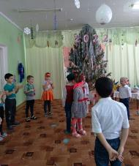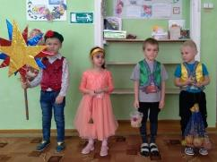Отличный эмоциональный настрой получили дети. Они исполнили колядные запевки, присказки, заклички, прославляя Коляду, водили хороводы, играли в народные игры, устраивали веселые переплясы, пели колядки, желали всех благ и, конечно, просили угощения.

